本实用新型属于电机相线检测技术领域，尤其涉及一种正反转、缺相试验仪，解决了背景技术中的技术问题，其包括相序保护继电器ZFZ、第一中间继电器KA1、第二中间继电器KA2、第三中间继电器KA3、第一时间继电器KT1、第二时间继电器KT2、第三时间继电器KT3、第一红灯HR1、第二红灯HR2、第三红灯HR3、第一绿灯HG1、第二绿灯HG2、第一蜂鸣器HA1和第二蜂鸣器HA2。本实用新型所述试验仪极大降低了控制电路缺相造成的设备损坏，避免了用万用表测量时，万用表档位打错，用欧姆档测量电时，造成万用表内部短路，引起的弧光伤人和火灾等电气事故，减少了因控制电路正反转不能准确转换，带电机试运转引起的机械事故。

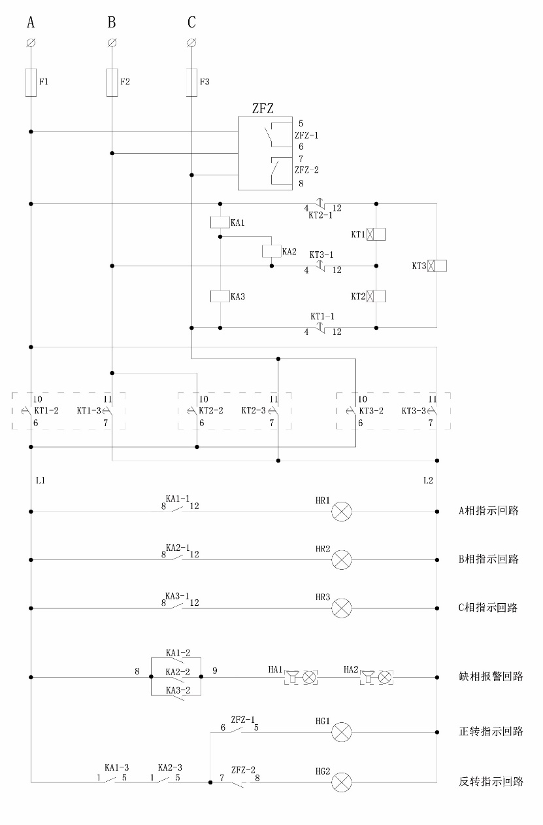

1. 一种正反转、缺相试验仪，其特征在于，包括相序保护继电器ZFZ、第一中间继电器KA1、第二中间继电器KA2、第三中间继电器KA3、第一时间继电器KT1、第二时间继电器KT2、第三时间继电器KT3、第一红灯HR1、第二红灯HR2、第三红灯HR3、第一绿灯HG1、第二绿灯HG2、第一蜂鸣器HA1和第二蜂鸣器HA2，相序保护继电器ZFZ通过其三个接线端子分别与三相电源连接，相序保护继电器ZFZ的三个接线端子与三相电源之间分别串接有第一熔断器F1、第二熔断器F2和第三熔断器F3；第一中间继电器KA1、第二中间继电器KA2和第三中间继电器KA3的线圈按星形接法连接后剩余三个端头分别连接至相序保护继电器ZFZ的三相电源上，第一时间继电器KT1、第二时间继电器KT2和第三时间继电器KT3的线圈首尾按三角形接法首尾相连，第一时间继电器KT1的延迟断开触头KT1-1一端并接至C相电源且另一端并接至第二时间继电器KT2和第三时间继电器KT3之间，第二时间继电器KT2的延迟断开触头KT2-1一端并接至A相电源且另一端并接至第一时间继电器KT1和第三时间继电器KT3之间，第三时间继电器KT3的延迟断开触头KT3-1一端并接至B相电源且另一端并接至第一时间继电器KT1和第二时间继电器KT2之间；第一时间继电器KT1的延迟闭合触头KT1-2串接至A相电源上，第一时间继电器KT1的延迟闭合触头KT1-3串接至B相电源上，第三时间继电器KT3的延迟闭合触头KT3-2串接至C相电源上，第二时间继电器KT2的延迟闭合触头KT2-2的前端并接至第一时间继电器KT1的延迟闭合触头KT1-3的前端且后端并接至第一时间继电器KT1的延迟闭合触头KT1-2的后端，第二时间继电器KT2的延迟闭合触头KT2-3的前端并接至第三时间继电器KT3的延迟闭合触头KT3-2的前端且后端并接至第一时间继电器KT1的延迟闭合触头KT1-3的后端，第三时间继电器KT3的延迟闭合触头KT3-3的前端并接至第一时间继电器KT1的延迟闭合触头KT1-2的前端且后端并接至第二时间继电器KT2的延迟闭合触头KT2-3的后端；第一中间继电器KA1的常开触点KA1-1与第一红灯HR1串联后形成A相指示回路，A相指示回路的一端与第一时间继电器KT1的延迟闭合触头KT1-2的后端并联，A相指示回路的另一端与第三时间继电器KT3的延迟闭合触头KT3-3的后端并联；第二中间继电器KA2的常开触点KA2-1与第二红灯HR2串联后形成B相指示回路，B相指示回路并联至A相指示回路的两端；第三中间继电器KA3的常开触点KA3-1与第三红灯HR3串联后形成C相指示回路，C相指示回路并联至B相指示回路的两端；第一中间继电器KA1的常闭触点KA1-2、第二中间继电器KA2的常闭触点KA2-2、第三中间继电器KA3的常闭触点KA3-2三者并联后与第一蜂鸣器HA1、第二蜂鸣器HA2串联形成缺相报警回路，缺相报警回路并联至C相指示回路的两端；第一中间继电器KA1的常开触点KA1-3、第二中间继电器KA2的常开触点KA2-3、相序保护继电器ZFZ的常开触点ZFZ-1以及第一绿灯HG1串联后形成正转指示回路，正转指示回路的两端并联至缺相报警回路的两端；相序保护继电器ZFZ的常闭触点ZFZ-2以及第二绿灯HG2串联后形成反转指示回路，反转指示回路并联至相序保护继电器ZFZ的常开触点ZFZ-1和第一绿灯HG1串联线路的两端。

2. 根据权利要求1所述的一种正反转、缺相试验仪，其特征在于，第一时间继电器KT1的延迟时间调整为0.1s，第二时间继电器KT2的延迟时间调整为1.5s,第三时间继电器KT3的延迟时间调整为3s。

一种正反转、缺相试验仪

**技术领域**

本实用新型涉及电机相线检测技术领域，尤其涉及一种正反转、缺相试验仪。

**背景技术**

在检修正反转控制电路时，经常由于重点检修控制回路，而忽略主回路的检查，一旦接触器的触头烧坏或触头接触不良，主回路会出现缺相故障，如不仔细检查就带电机试运转，有可能烧坏电机，还有现在检查主回路是否正常时，常用的方法是用万用表测量，但是由于用手拿表笔测量时，接触器的上下触头都带电，一不小心就可能造成触电事故，还有在用万用表测量时，如果万用表档位打错，用欧姆档测量电压，会造成万用表内部短路，引起弧光伤人和火灾，安全隐患非常多。还有如果控制电路正反转不能准确转换，带电机试运转可引起较大的机械事故。

**实用新型内容**

为克服使用万用表测量主回路时，容易发生触点事故或容易因为档位打错导致万用表内部短路，容易引起安全事故的技术缺陷，本实用新型提供了一种正反转、缺相试验仪。

本实用新型公开了一种正反转、缺相试验仪，包括相序保护继电器ZFZ、第一中间继电器KA1、第二中间继电器KA2、第三中间继电器KA3、第一时间继电器KT1、第二时间继电器KT2、第三时间继电器KT3、第一红灯HR1、第二红灯HR2、第三红灯HR3、第一绿灯HG1、第二绿灯HG2和第一蜂鸣器HA1，相序保护继电器ZFZ通过其三个接线端子分别与三相电源连接，相序保护继电器ZFZ的三个接线端子与三相电源之间分别串接有第一熔断器F1、第二熔断器F2和第三熔断器F3；第一中间继电器KA1、第二中间继电器KA2和第三中间继电器KA3的线圈按星形接法连接后剩余三个端头分别连接至相序保护继电器ZFZ的三相电源上，第一时间继电器KT1、第二时间继电器KT2和第三时间继电器KT3的线圈首尾按三角形接法首尾相连，第一时间继电器KT1的延迟断开触头KT1-1一端并接至C相电源且另一端并接至第二时间继电器KT2和第三时间继电器KT3之间，第二时间继电器KT2的延迟断开触头KT2-1一端并接至A相电源且另一端并接至第一时间继电器KT1和第三时间继电器KT3之间，第三时间继电器KT3的延迟断开触头KT3-1一端并接至B相电源且另一端并接至第一时间继电器KT1和第二时间继电器KT2之间；第一时间继电器KT1的延迟闭合触头KT1-2串接至A相电源上，第一时间继电器KT1的延迟闭合触头KT1-3串接至B相电源上，第三时间继电器KT3的延迟闭合触头KT3-2串接至C相电源上，第二时间继电器KT2的延迟闭合触头KT2-2的前端并接至第一时间继电器KT1的延迟闭合触头KT1-3的前端且后端并接至第一时间继电器KT1的延迟闭合触头KT1-2的后端，第二时间继电器KT2的延迟闭合触头KT2-3的前端并接至第三时间继电器KT3的延迟闭合触头KT3-2的前端且后端并接至第一时间继电器KT1的延迟闭合触头KT1-3的后端，第三时间继电器KT3的延迟闭合触头KT3-3的前端并接至第一时间继电器KT1的延迟闭合触头KT1-2的前端且后端并接至第二时间继电器KT2的延迟闭合触头KT2-3的后端；第一中间继电器KA1的常开触点KA1-1与第一红灯HR1串联后形成A相指示回路，A相指示回路的一端与第一时间继电器KT1的延迟闭合触头KT1-2的后端并联，A相指示回路的另一端与第三时间继电器KT3的延迟闭合触头KT3-3的后端并联；第二中间继电器KA2的常开触点KA2-1与第二红灯HR2串联后形成B相指示回路，B相指示回路并联至A相指示回路的两端；第三中间继电器KA3的常开触点KA3-1与第三红灯HR3串联后形成C相指示回路，C相指示回路并联至B相指示回路的两端；第一中间继电器KA1的常闭触点KA1-2、第二中间继电器KA2的常闭触点KA2-2、第三中间继电器KA3的常闭触点KA3-2三者并联后与第一蜂鸣器HA1、第二蜂鸣器HA2串联形成缺相报警回路，缺相报警回路并联至C相指示回路的两端；第一中间继电器KA1的常开触点KA1-3、第二中间继电器KA2的常开触点KA2-3、相序保护继电器ZFZ的常开触点ZFZ-1以及第一绿灯HG1串联后形成正转指示回路，正转指示回路的两端并联至缺相报警回路的两端；相序保护继电器ZFZ的常闭触点ZFZ-2以及第二绿灯HG2串联后形成反转指示回路，反转指示回路并联至相序保护继电器ZFZ的常开触点ZFZ-1和第一绿灯HG1串联线路的两端。

第一中间继电器KA1、第二中间继电器KA2和第三中间继电器KA3的线圈按星形接法即第一中间继电器KA1、第二中间继电器KA2和第三中间继电器KA3的线圈的首端相连或者尾端相连，这可以保证第一中间继电器KA1、第二中间继电器KA2和第三中间继电器KA3动作的可靠性。

优选的，第一时间继电器KT1的延迟时间调整为0.1s，第二时间继电器KT2的延迟时间调整为1.5s,第三时间继电器KT3的延迟时间调整为3s。第一时间继电器KT1、第二时间继电器KT2和第三时间继电器KT3的线圈采用三角形接法即首尾相连，而且三个时间继电器的延迟时间不一致，这是为了保证第一时间继电器KT1、第二时间继电器KT2和第三时间继电器KT3不同时吸合，避免出现短路事故。

本实用新型提供的技术方案与现有技术相比具有如下优点：与目前现状相比，极大降低了控制电路缺相造成的设备损坏，避免了用万用表测量时，万用表档位打错，用欧姆档测量电时，造成万用表内部短路，引起的弧光伤人和火灾等电气事故，减少了因控制电路正反转不能准确转换，带电机试运转引起的机械事故；其结构简单,实用高效,可广泛应用于地面生产单位电气控制中正反转控制电路和生产矿井在地面检修80N、120N开关后试运转时，根据该试验仪的声光报警显示，还能准确判断出正反转控制电路或检修后的80N、120N开关主回路是否缺相，以及准确判断控制回路正反转能否准确转换。

**附图说明**

此处的附图被并入说明书中并构成本说明书的一部分，示出了符合本实用新型的实施例，并与说明书一起用于解释本实用新型的原理。

为了更清楚地说明本实用新型实施例或现有技术中的技术方案，下面将对实施例或现有技术描述中所需要使用的附图作简单地介绍，显而易见地，对于本领域普通技术人员而言，在不付出创造性劳动的前提下，还可以根据这些附图获得其他的附图。

图1为本实用新型所述一种正反转、缺相试验仪的电路原理图。

**具体实施方式**

为了能够更清楚地理解本实用新型的上述目的、特征和优点，下面将对本实用新型的方案进行进一步描述。需要说明的是，在不冲突的情况下，本实用新型的实施例及实施例中的特征可以相互组合。

在描述中，需要说明的是，术语 “第一”、“第二”仅用于描述目的，而不能理解为指示或暗示相对重要性。需要说明的是，除非另有明确的规定和限定，术语“安装”、“相连”、“连接”应做广义理解，例如，可以是固定连接，也可以是可拆卸连接，或一体地连接；可以是机械连接，也可以是电连接；可以是直接相连，也可以通过中间媒介间接相连，可以是两个元件内部的连通。对于本领域的普通技术人员而言，可以根据具体情况理解上述术语的具体含义。

在下面的描述中阐述了很多具体细节以便于充分理解本实用新型，但本实用新型还可以采用其他不同于在此描述的方式来实施；显然，说明书中的实施例只是本实用新型的一部分实施例，而不是全部的实施例。

下面结合附图对本实用新型的具体实施例进行详细说明。

在一个实施例中，如图1所示，一种正反转、缺相试验仪，包括相序保护继电器ZFZ、第一中间继电器KA1、第二中间继电器KA2、第三中间继电器KA3、第一时间继电器KT1、第二时间继电器KT2、第三时间继电器KT3、第一红灯HR1、第二红灯HR2、第三红灯HR3、第一绿灯HG1、第二绿灯HG2和第一蜂鸣器HA1，相序保护继电器ZFZ通过其三个接线端子分别与三相电源连接，相序保护继电器ZFZ的三个接线端子与三相电源之间分别串接有第一熔断器F1、第二熔断器F2和第三熔断器F3；第一中间继电器KA1、第二中间继电器KA2和第三中间继电器KA3的线圈按星形接法连接后剩余三个端头分别连接至相序保护继电器ZFZ的三相电源上，第一时间继电器KT1、第二时间继电器KT2和第三时间继电器KT3的线圈首尾按三角形接法首尾相连，第一时间继电器KT1的延迟断开触头KT1-1一端并接至C相电源且另一端并接至第二时间继电器KT2和第三时间继电器KT3之间，第二时间继电器KT2的延迟断开触头KT2-1一端并接至A相电源且另一端并接至第一时间继电器KT1和第三时间继电器KT3之间，第三时间继电器KT3的延迟断开触头KT3-1一端并接至B相电源且另一端并接至第一时间继电器KT1和第二时间继电器KT2之间；第一时间继电器KT1的延迟闭合触头KT1-2串接至A相电源上，第一时间继电器KT1的延迟闭合触头KT1-3串接至B相电源上，第三时间继电器KT3的延迟闭合触头KT3-2串接至C相电源上，第二时间继电器KT2的延迟闭合触头KT2-2的前端并接至第一时间继电器KT1的延迟闭合触头KT1-3的前端且后端并接至第一时间继电器KT1的延迟闭合触头KT1-2的后端，第二时间继电器KT2的延迟闭合触头KT2-3的前端并接至第三时间继电器KT3的延迟闭合触头KT3-2的前端且后端并接至第一时间继电器KT1的延迟闭合触头KT1-3的后端，第三时间继电器KT3的延迟闭合触头KT3-3的前端并接至第一时间继电器KT1的延迟闭合触头KT1-2的前端且后端并接至第二时间继电器KT2的延迟闭合触头KT2-3的后端；第一中间继电器KA1的常开触点KA1-1与第一红灯HR1串联后形成A相指示回路，A相指示回路的一端与第一时间继电器KT1的延迟闭合触头KT1-2的后端并联，A相指示回路的另一端与第三时间继电器KT3的延迟闭合触头KT3-3的后端并联；第二中间继电器KA2的常开触点KA2-1与第二红灯HR2串联后形成B相指示回路，B相指示回路并联至A相指示回路的两端；第三中间继电器KA3的常开触点KA3-1与第三红灯HR3串联后形成C相指示回路，C相指示回路并联至B相指示回路的两端；第一中间继电器KA1的常闭触点KA1-2、第二中间继电器KA2的常闭触点KA2-2、第三中间继电器KA3的常闭触点KA3-2三者并联后与第一蜂鸣器HA1、第二蜂鸣器HA2串联形成缺相报警回路，缺相报警回路并联至C相指示回路的两端；第一中间继电器KA1的常开触点KA1-3、第二中间继电器KA2的常开触点KA2-3、相序保护继电器ZFZ的常开触点ZFZ-1以及第一绿灯HG1串联后形成正转指示回路，正转指示回路的两端并联至缺相报警回路的两端；相序保护继电器ZFZ的常闭触点ZFZ-2以及第二绿灯HG2串联后形成反转指示回路，反转指示回路并联至相序保护继电器ZFZ的常开触点ZFZ-1和第一绿灯HG1串联线路的两端。

第一中间继电器KA1、第二中间继电器KA2和第三中间继电器KA3的线圈按星形接法即第一中间继电器KA1、第二中间继电器KA2和第三中间继电器KA3的线圈的首端相连或者尾端相连，这可以保证第一中间继电器KA1、第二中间继电器KA2和第三中间继电器KA3动作的可靠性。其中，“前侧”指电流流入的一端，“后侧”指电流流出的一端。

在上述实施例的基础上，在一个优选的实施例中，第一时间继电器KT1的延迟时间调整为0.1s，第二时间继电器KT2的延迟时间调整为1.5s,第三时间继电器KT3的延迟时间调整为3s第一时间继电器KT1、第二时间继电器KT2和第三时间继电器KT3的线圈采用三角形接法即首尾相连，而且三个时间继电器的延迟时间不一致，这是为了保证第一时间继电器KT1、第二时间继电器KT2和第三时间继电器KT3不同时吸合，避免出现短路事故。

具体实施例中，所述正反转、缺相试验仪安装在150mm×200mm×300mm的电控箱内部，其中相序保护继电器ZFZ、第一中间继电器KA1、第二中间继电器KA2、第三中间继电器KA3、第一时间继电器KT1、第二时间继电器KT2以及第三时间继电器KT3安装在电控箱内部；第一红灯HR1、第二红灯HR2、第三红灯HR3、第一绿灯HG1、第二绿灯HG2、第一蜂鸣器HA1以及第二蜂鸣器HA2嵌装至电控箱的正面。而且本实用新型所述正反转、缺相试验仪的电气元件型号明细表如表1所示。

**表1 电气元件型号明细表**

|  |  |  |  |  |
| --- | --- | --- | --- | --- |
| 序号 | 代号 | 名称 | 规格型号 | 数量 |
| 1 | F1～3 | 熔断器 | RT18 2A | 3 |
| 2 | ZFZ | 相序保护继电器 | XJ3-G AC380V | 1 |
| 3 | KA1～3 | 中间继电器 | HH54P AC220V | 3 |
| 4 | KT1～3 | 时间继电器 | H3Y-4 AC380V | 3 |
| 5 | HR1～3 | 红灯 | AD16-22D 红 AC380V | 3 |
| 6 | HG1～2 | 绿灯 | AD16-22D 绿 AC380V | 2 |
| 7 | HA1～2 | 蜂鸣器 | AD16-22SM AC220V | 2 |

本申请所述正反转、缺相试验仪的工作原理为：使用时，把A、B、C三个端子接到正反转控制电路负荷侧或80N、120N开关负荷侧，合上正反转控制电路或80N、120N开关，具体存在以下几种情况。

当正反转控制电路或80N、120N开关主回路不缺相时，KA1、KA2、KA3线圈得电吸合，KT1线圈得电吸合，KT1的延时断开触头KT1-1延时0.1秒断开，同时切断KT2、KT3线圈回路，KT2、KT3线圈失电，ABC相指示回路、缺相报警回路及正反转指示回路的电源通过KT1的延时闭合触头KT1-2、KT1-3延时0.1秒导通提供，这时KA1-1、KA2-1、KA3-1导通，A、B、C三相指示回路上的第一红灯HR1、第二红灯HR2、第三红灯HR3亮，同时KA1-2、KA2-2、KA3-2断开，蜂鸣器无电，不报警，即显示不缺相。当三相电源相序正常时，KA1-3、KA2-3、ZFZ-1导通，ZFZ-2断开，正转指示回路中的第一绿灯HG1亮，反转指示回路中的第二绿灯HG2不亮。如果把电源A、B相换一下，通电后KA1-3、KA2-3、ZFZ-2导通，ZFZ-1断开，正转指示回路中的第一绿灯HG1不亮，反转指示回路中的第二绿灯HG2亮。

当正反转控制电路或80N、120N开关主回路缺A相时，KA1线圈切断，KA2、KA3线圈得电吸合，KT1、KT3不吸合，KT2吸合，KT2延时断开触头KT2-1延时1.5秒断开，同时切断KT1、KT3线圈回路，KT1、KT3失电，ABC相指示回路、缺相报警回路及正反转指示回路的电源通过KT2的延时导通触头KT2-2、KT2-3延时1.5秒导通提供，这时KA1-1断开，KA2-1、KA3-1导通，A、B、C三相指示回路上的第一红灯HR1不亮，第二红灯HR2和第三红灯HR3亮，同时KA1-2导通，KA2-2和KA3-2断开，蜂鸣器得电，发出警报，即显示缺相，由于第一红灯HR1不亮，所以显示缺A相。缺相时，正反转指示回路中的第一绿灯HF1和第二绿灯HG2都不亮。

同理，当正反转控制电路或80N、120N开关主回路缺B相时，KA2线圈切断，KA1、KA3线圈得电吸合，KT1、KT2不吸合，KT3吸合，KT3延时断开触头KT3-1延时3秒断开，同时切断KT1、KT2线圈回路，KT1、KT2失电，ABC相指示回路、缺相报警回路及正反转指示回路的电源通过KT3的延时导通触头KT3-2、KT3-3延时3秒导通提供，这时KA2-1断开，KA1-1、KA3-1导通，A、B、C三相指示回路上的第一红灯HR1亮，第二红灯HR2不亮，第三红灯HR3亮，同时KA2-2导通，KA1-2和KA3-2断开，蜂鸣器得电，发出警报，即显示缺相，由于第二红灯HR2不亮，所以显示缺B相。缺相时，正反转指示回路中的第一绿灯HF1和第二绿灯HG2都不亮。

同理，当正反转控制电路或80N、120N开关主回路缺C相时，KA3线圈切断，KA1、KA2线圈得电吸合，KT3、KT2不吸合，KT1吸合，KT1延时断开触头KT1-1延时0.1秒断开，同时切断KT3、KT2线圈回路，KT3、KT2失电，ABC相指示回路、缺相报警回路及正反转指示回路的电源通过KT1的延时导通触头KT1-2、KT1-3延时0.1秒导通提供，这时KA3-1断开，KA1-1、KA2-1导通，A、B、C三相指示回路上的第一红灯HR1和第二红灯HR2亮，第三红灯HR3不亮，同时KA3-2导通，KA1-2和KA2-2断开，蜂鸣器得电，发出警报，即显示缺相，由于第三红灯HR3不亮，所以显示缺C相。缺相时，正反转指示回路中的第一绿灯HF1和第二绿灯HG2都不亮。

以上所述仅是本实用新型的具体实施方式，使本领域技术人员能够理解或实现本实用新型。尽管参照前述各实施例进行了详细的说明，本领域的普通技术人员应当理解：其依然可以对前述各实施例所记载的技术方案进行修改，或者对其中部分或者全部技术特征进行等同替换；而这些修改或者替换，并不使相应技术方案的本质脱离各实施例技术方案的范围，其均应涵盖权利要求书的保护范围中。

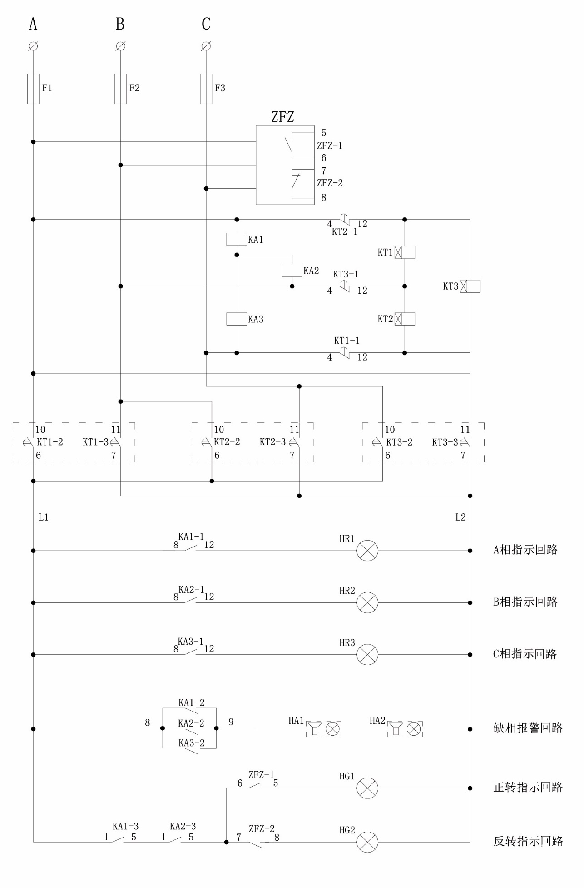

图1